1. Результат поиска

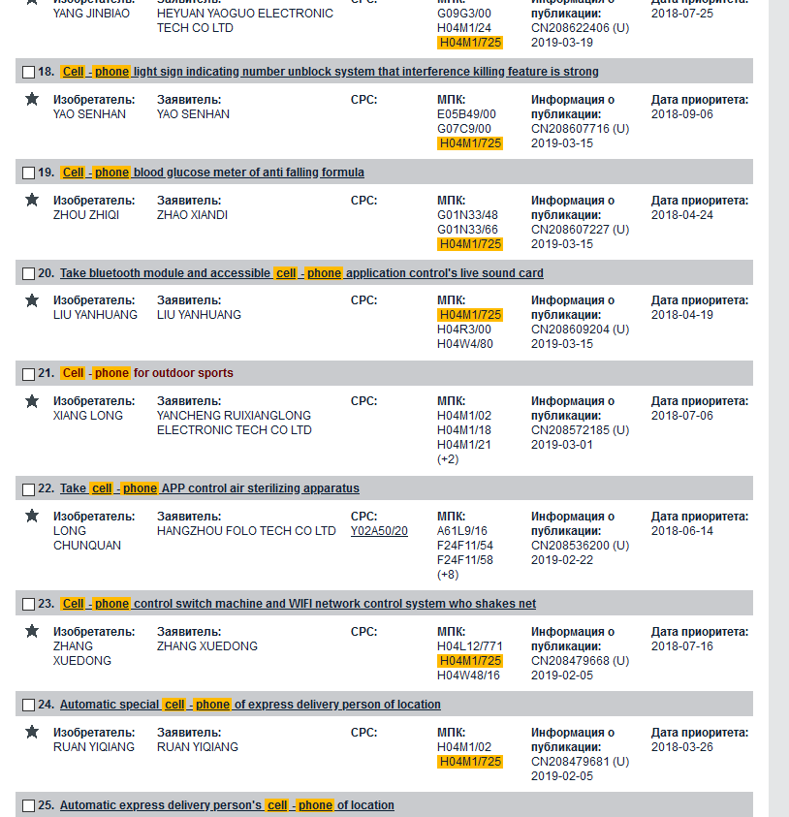

1. Выбрать подходящий патент по названию и открыть **исходный документ**.

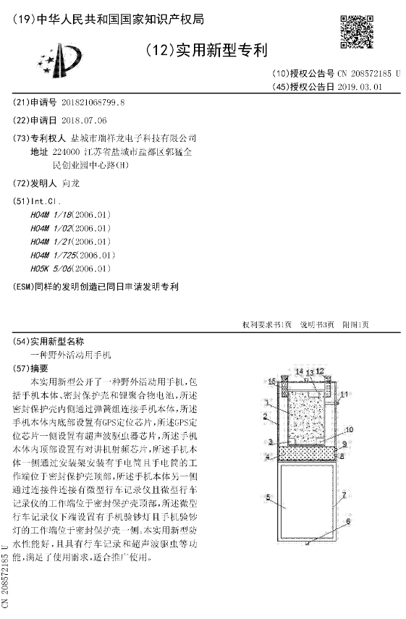

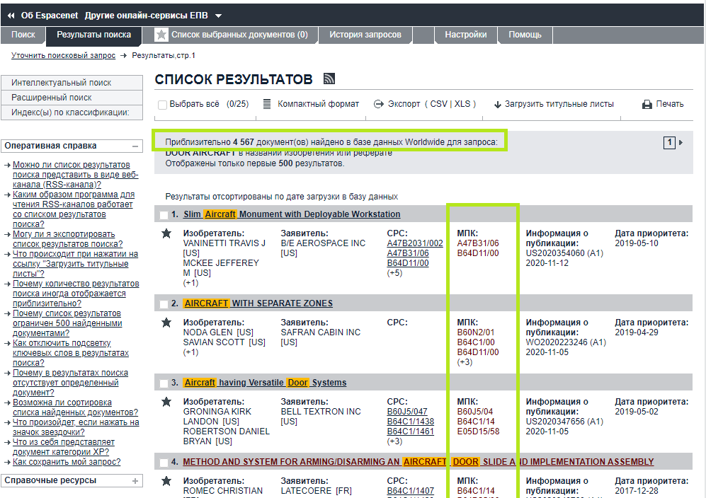

4. Выбран подходящий патент по названию и представлен его исходный документ.

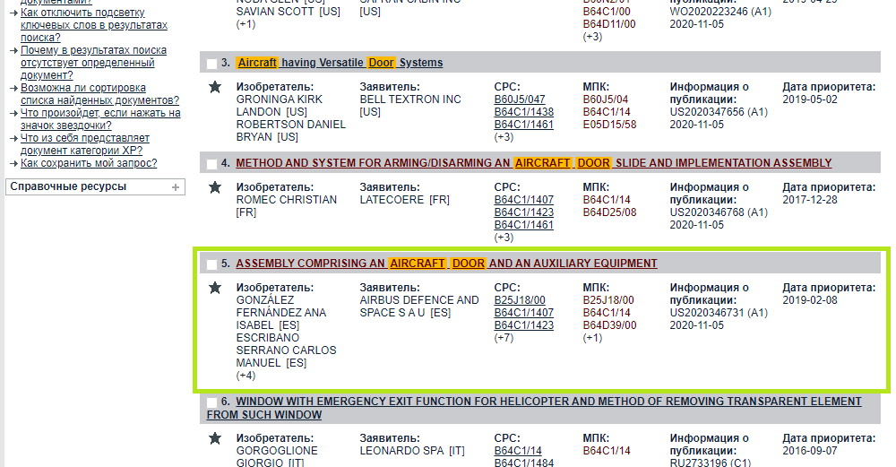

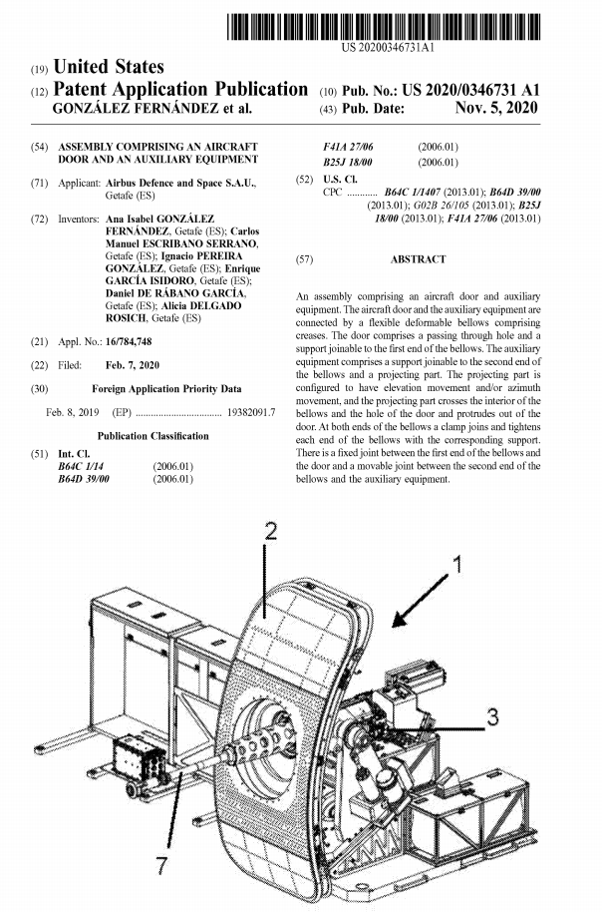

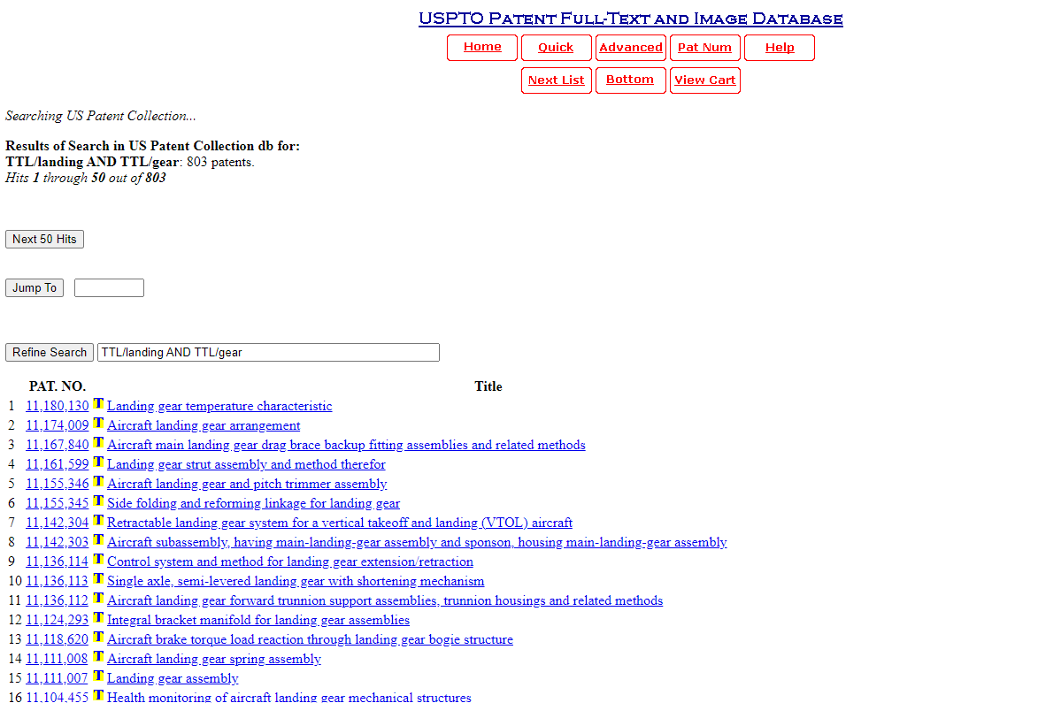

1. Активизировав строку с названием патента, на экран монитора выводится полный текст описания изобретения, но без чертежей.

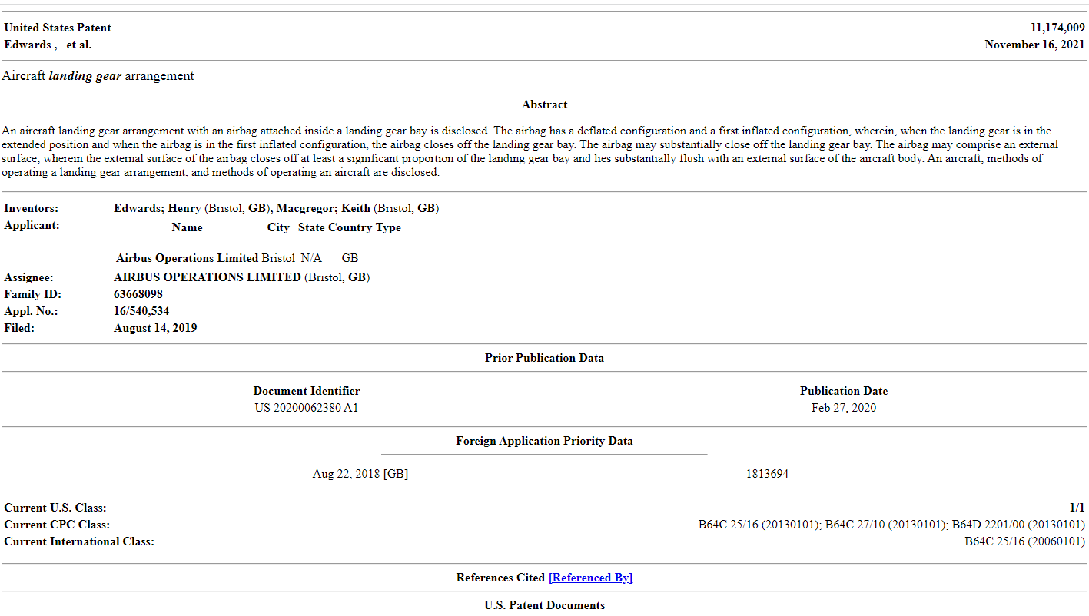

1. Для получения **полного описания** патентов используем сайт: [www.pat2pdf.org](http://www.pat2pdf.org)

